ИНВЕСТИЦИОННЫЙ ПАСПОРТ
монопрофильного муниципального образования Омутнинское городское поселение Омутнинского района Кировской области

- Общая информация о муниципальном образовании.

  - Официальное наименование.

Муниципальное образование Омутнинское городское поселение Омутнинского района Кировской области.

  - Контактная информация, ссылка на сайт, страницы в социальных сетях.
Глава администрации Омутнинского городского поселения – Шаталов Игорь Владимирович, телефон: 8(83352) 2-39-73, 8(83352)2-39-17.
Заместитель главы администрации Омутнинского городского поселения – Уткин Сергей Григорьевич, телефон: 8(83352)2-39-71.
Адрес: 612740, Кировская область, г. Омутнинск, ул. Комсомольская, 9,
email: moomut@mail.ru.

Официальный сайт администрации муниципального образования: http://omutninsk-adm.ru/, страница в ВК: https://vk.com/id481454577.

  - Характеристика географического расположения муниципального образования.
Омутнинское городское поселение Омутнинского района Кировской области (далее – Омутнинское городское поселение, г. Омутнинск) расположено в северо-восточной части Кировской области, в месте пересечения р. Омутной (приток р. Вятки).
В состав Омутнинского городского поселения входит 5 населенных пунктов: г. Омутнинск, пос. Васильевский, пос. Омутнинский,
д. Плетенёвская, д. Осокино. Административным центром городского поселения является город Омутнинск. Общая площадь населенных пунктов Омутнинского городского поселения составляет 49,75 кв. км.
Город Омутнинск является районным административным центром. Через поселение проходит федеральная трасса Киров – Пермь
и железнодорожная ветка «Яр – Верхнекамская» с железнодорожной станцией Стальная в г. Омутнинск. Расстояние до областного центра
по железной дороге составляет 232 км, по автомобильной дороге – 170 км.
Расстояние до крупных городов РФ:
- г. Москва – 1110 км;
- г. Казань – 507 км;
- г. Ижевск – 268 км;
- г. Йошкар-Ола – 469 км;
- г. Нижний Новгород – 894 км;
- г. Уфа – 624 км;
- г. Пермь – 325 км.
Климат поселения – умеренно-континентальный. Среднемесячная температура воздуха изменяется от -14° в декабре до +23,4° в июле. Наиболее дождливые периоды: июль, август, сентябрь, выпадает до 43,20 мм осадков.
В целом экологическая ситуация стабильная. Резких изменений качества окружающей среды в последние годы не происходило.

Основные объекты притяжения для туристов.
В лесном массиве, на берегу Омутнинского пруда располагается Кировское областное государственное бюджетное учреждение здравоохранения «Санаторий для детей с родителями «Лесная сказка».

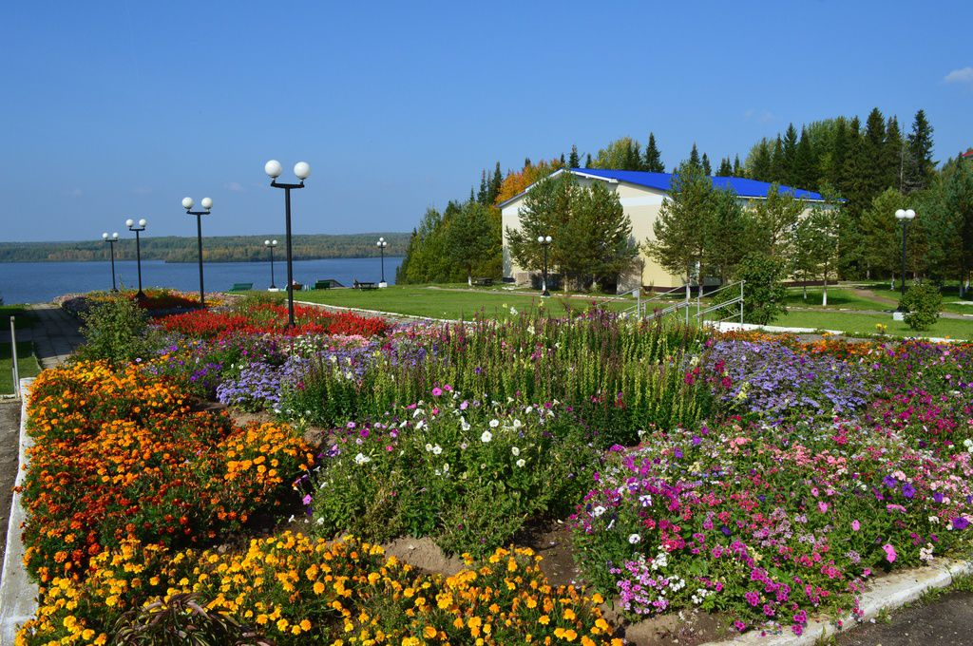

Музейно-выставочный центр Омутнинского металлургического завода.
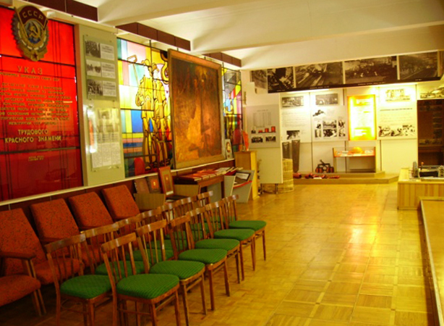

Набережная пруда
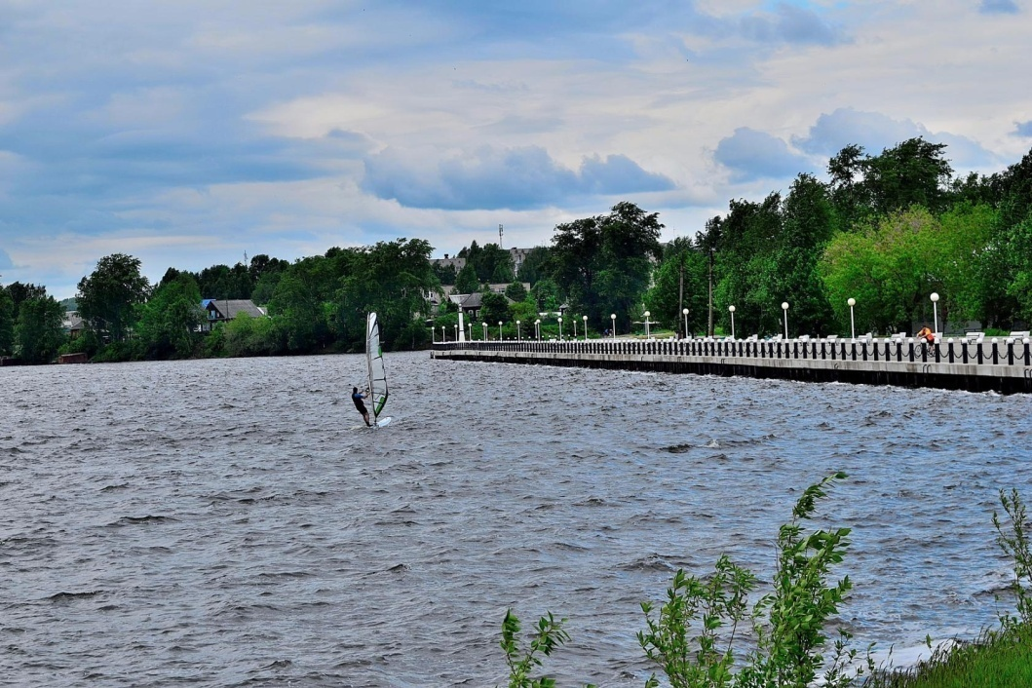

Памятник Слава Труду
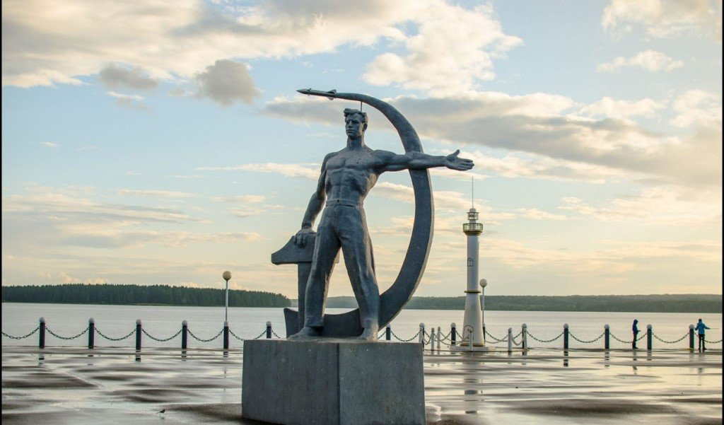

Старообрядческая Церковь Покрова Пресвятой богородицы
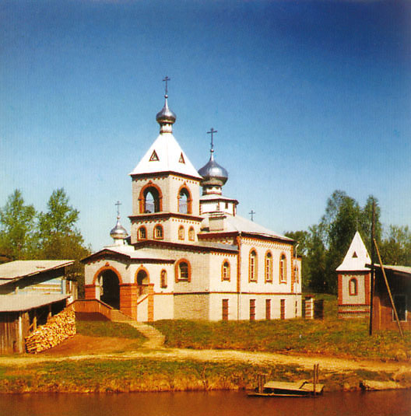

Собор Святой Троицы
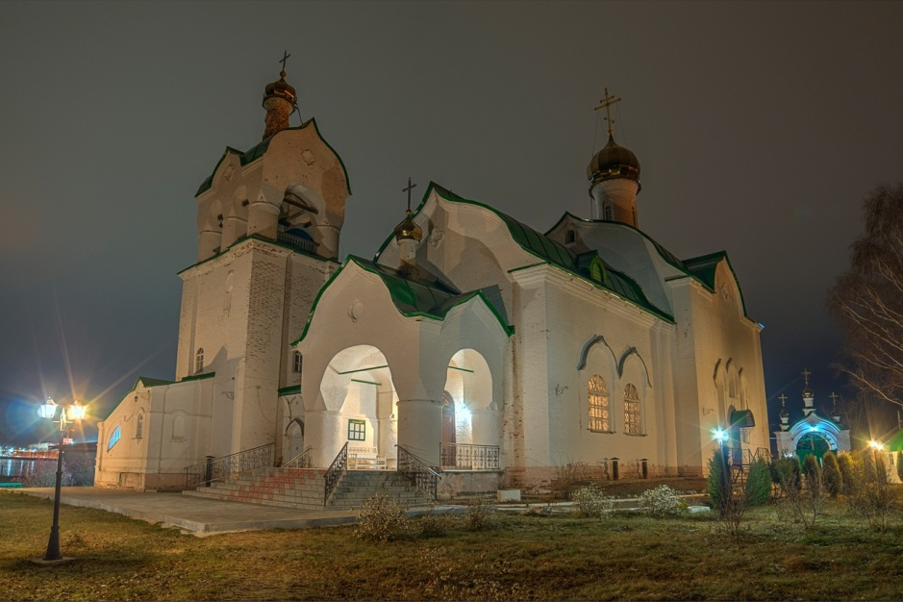

  - Краткая историческая справка о создании муниципального образования.
Город имеет интересную и богатую историю, связанную с созданием железоделательного завода.
История города уходит в XVII век. В то время железо в нашу страну ввозили из Швеции. Но многолетняя война с ней лишила Россию
этой возможности. Срочно требовался собственный металл, и государство начало содействовать развитию чугуноплавильных и железоделательных заводов на Урале. Велись поиски руды и на Верхней Вятке.
В середине 1760-х годов в окрестностях будущего завода были обнаружены месторождения железной руды. В 1771 года на реке Омутной, владелец Пудемского завода подполковник И.П. Осокин, приступил
к строительству чугуноплавильного завода на реке Омутной. В 1773 году вокруг строительства возник поселок, а уже осенью 1775 года
на построенном заводе была выдана первая плавка. Статус города Омутнинск получил в 1921 году.
Для водоснабжения завода было построено водохранилище на реке Омутной – второе по размерам в области после Белохолуницкого. Параметры Омутнинского водохранилища: длина – 10 км, ширина – 2,3 км, глубина –
до 8,5 м, площадь зеркала пруда – 11 кв. км, полный объем –
32,5 млн. куб. метров, полезный объём – 20,5 млн. куб. метров.
Ведущая отрасль промышленности города – черная металлургия. Градообразующим предприятием г. Омутнинска является акционерное общество «Омутнинский металлургический завод» (далее – АО «ОМЗ»).

  - Численность населения, плотность населения, демографическая ситуация, возрастная структура.

Таблица № 1
Показатели | Единица измерения | 2017 | 2018 | 2019
Численность постоянного населения (среднегодовая) –  всего | тыс. человек | 22,488 | 22,326 | 22,095
 | в % к предыдущему году | 98,6 | 99,3 | 99,0
Количество родившихся | тыс. человек | 0,256 | 0,245 | 0,188
 | в % к предыдущему году | 82,3 | 95,7 | 76,7
Количество умерших | тыс. человек | 0,343 | 0,309 | 0,304
 | в % к предыдущему году | 107,5 | 90,1 | 98,4
Естественный прирост (+), убыль (-) | тыс. человек | -0,087 | -0,064 | -0,116
 | в % к предыдущему году | 108,8 | 73,6 | 181,25
Миграционный прирост (+), снижение (-) | тыс. человек | -0,223 | -0,098 | -0,115
 | в % к предыдущему году | 174,2 | 43,9 | 117,3

Наблюдается сокращение численности постоянно проживающего населения Омутнинского городского поселения. По состоянию на 01.01.2020 численность составила 22,1 тыс. человек. На динамику данного показателя оказывает влияние естественная убыль населения и миграционные потоки.
В городе наблюдается отток населения в трудоспособном возрасте. Таким образом, при общем снижении трудоспособного населения увеличивается количество людей пенсионного возраста.

  - Трудовой потенциал.

Из числа постоянно проживающего населения, трудоспособное население в трудоспособном возрасте составляет 52,3%.
Численность населения, занятого в экономике, составила 11,6 тыс. человек. В свою очередь, экономически активное население города оценивается в 13,1 тыс. человек (возраст населения от 15 лет до 72 лет).
По состоянию на 01.01.2020 года в органах службы занятости зарегистрировано 95 человек. По сравнению с аналогичным периодом
2018 года число безработных снизилось на 17 человек. Уровень регистрируемой безработицы на 01.01.2020 составляет 0,81%.

Таблица № 2
Показатели | Единица измерения | 2017 | 2018 | 2019
Среднесписочная численность работников (без внешних совместителей) по полному кругу | человек | 9199 | 9215 | 9234
 | в % к предыдущему году | 95,3 | 100,2 | 100,2
Численность занятых в экономике (среднегодовая) | человек | 11390 | 11430 | 11569
Численность населения в трудоспособном возрасте | человек | 12410 | 12220 | 11620
Экономически активное население (считается возраст от 15 до 72 лет) | человек | 13140 | 12960 | 13069
Численность безработных, зарегистрированных в органах государственной службы занятости | человек | 120 | 112 | 95
Уровень зарегистрированной безработицы | % | 0,967 | 0,92 | 0,81

  - Уровень жизни.

За 2019 год среднесписочная численность работников по полному кругу предприятий составила 9,23 тыс. человек, среднемесячная заработная плата составила 32 547 рублей и увеличилась к аналогичному периоду 2018 года на 9,7%. Обеспеченность горожан жильем на 01.01.2020 составила
23,1 кв. м. на человека, что в целом является неплохим показателем. Однако необходимо принимать во внимание низкое качество жилья многих горожан.

Таблица № 3
Показатели | Единица измерения | 2017 | 2018 | 2019
Среднемесячная заработная плата | рублей | 27015 | 29666 | 32547
Темп роста среднемесячной заработной платы | в % к предыдущему году | 111,1 | 109,8 | 109,7
Средняя обеспеченность населения жильем в расчете на одного жителя | кв. м/человека | 22,7 | 23,1 | 23,1

- Социально-экономическое развитие муниципального образования.

  - Информация о градообразующей организации.
Градообразующим предприятием Омутнинского городского поселения, осуществляющим производственную деятельность непосредственно
на территории города, является АО «ОМЗ» – одно из старейших в Кировской области предприятий черной металлургии с неполным металлургическим циклом, специализирующееся на выпуске горячекатаных фасонных профилей и стальных фасонных профилей высокой точности (СФПВТ) сложных сечений.
Завод основан в 1773 году в качестве железоделательного производства, первоначально включал одну доменную печь и кричную фабрику с паровыми молотами.
Это самое крупное предприятие и единственный представитель черной металлургии в Кировской области. Технологический процесс на АО «ОМЗ» является мобильными, позволяет гибко реагировать на изменения спроса
на рынке. Предприятие ежегодно осваивает порядка 50 новых видов продукции, в том числе малотоннажными партиями (до 5 тонн).
На сегодняшний день на территории завода расположено более 30 корпусов производственного и административного назначения, обеспечивающих технологические, производственные и иные нужды предприятия. Завод выпускает товарный прокат, фасонные профили (высокой точности), лифтовые направляющие. В производстве используется оборудование отечественного и импортного производства.
Среднесписочная численность работников градообразующего предприятия на 01.01.2020 года составила 2 770 человек. Среднемесячная заработная плата работников предприятия на 01.01.2020 года составила 42723 рубля и увеличилась к аналогичному периоду 2018 года на 6,6%.

Таблица № 4
Показатели | Единица измерения | 2017 | 2018 | 2019
Объем отгруженных товаров собственного производства, выполненных работ и услуг собственными силами по полному кругу | млн. рублей | 8317,7 | 10109,1 | 9504,8
Темп роста объема отгруженных товаров | в % к предыдущему году | 118 | 121,1 | 94
Прибыль (убыток) до налогообложения | млн. рублей | 1409,5 | 1875,5 | 762,2
Среднемесячная заработная плата | рублей | 37139 | 40080 | 42723
Среднесписочная численность | человек | 2713 | 2766 | 2770

  - Инвестиции.

Устойчивое состояние и успешное развитие города во многом зависит от инвестиционной активности, сложившейся на территории.

Инвестиции в основной капитал за счет всех источников финансирования за 2019 год составили 372,1 млн. рублей или 61,1%
к 2018 году.
Наибольший объем инвестиций освоен в обрабатывающем производстве, основную долю которого составило градообразующее предприятие.

Таблица № 5
Показатели | Единица измерения | 2017 | 2018 | 2019
Инвестиции в основной капитал за счет всех источников финансирования | млн. рублей | 374,2 | 608,9 | 372,1
Индекс физического объема инвестиций в основной капитал | % к предыдущему году в сопоставимых ценах | 78,2 | 122,6 | 57,3
Темп роста объема инвестиций в основной капитал | % к предыдущему году | 82 | 162,7 | 61,1

  - Промышленность.
Город Омутнинск характеризуется как промышленный город
со стабильно развивающейся экономикой, особенностью которого является его монопрофильность и ярко выраженная зависимость экономики
и бюджета города от градообразующего предприятия, а также недостаточная развитость среднего и малого бизнеса, в том числе в сфере предоставления услуг.
По состоянию на 01.01.2020 в городе Омутнинске зарегистрировано 295 организаций. Залогом роста экономики города является развитие промышленности, как главной бюджетообразующей отрасли города, представленной АО «ОМЗ». На долю градообразующего предприятия приходится 80% от объема промышленного производства. Основу промышленности поселения составляет чёрная металлургия, машиностроение, металлообработка, лесная отрасль.

Таблица № 6. Объем производства промышленной продукции
Показатель | 2017 |  | 2018 |  | 2019
 | млн.  рублей | ИПП,  % | млн.  рублей | ИПП,  % | млн.  рублей | ИПП,  %
Производство продукции промышленности – всего, в т.ч: | 9149,719 | 115,0 | 11062,182 | 120,9 | 10501,858 | 94,9
Обработка древесины и производство изделий из дерева | 16,257 | 100,9 | 21,741 | 133,7 | 15,629 | 71,9
Производство пищевых продуктов | 14,4 | 102,3 | 20,51 | 142,4 | 17,7 | 86,3
Производство прочих неметаллических минеральных продуктов | 0,41 | 101,0 | 3,16 | 727,1 | 3,25 | 100,0
Металлургическое производство и производство готовых металлических изделий | 8317,734 | 119,5 | 10109,066 | 121,5 | 9504,821 | 94,0
Производство и распределение электроэнергии, газа и воды | 317,387 | 91,4 | 329,809 | 103,9 | 327,245 | 99,2
Прочие | 483,531 | 102,5 | 577,896 | 119,5 | 633,213 | 109,6

  - Субъекты малого и среднего предпринимательства.
Количество субъектов малого и среднего предпринимательства во всех отраслях экономики на территории муниципального образования
за последние три года остается стабильным. В 2019 году на территории города осуществляли деятельность 618 СМП, в том числе: ИП – 488, микропредприятия – 116, малые предприятия – 14.
Субъекты малого и среднего предпринимательства осуществляют деятельность в следующих отраслях экономики: заготовка древесины
и лесопереработка, производство строительных материалов, строительство, сельское хозяйство, розничная торговля, общественное питание, транспортные услуги и другие.
Численность занятых в сфере малого предпринимательства
в г. Омутнинске на 01.01.2020 составляет 2075 человек (17,9%
от трудоспособного населения).
В настоящее время на территории Омутнинского городского поселения реализуется муниципальная программа «Поддержка и развитие малого
и среднего предпринимательства в муниципальном образовании Омутнинское городское поселение Омутнинского района Кировской области на 2019-2022 годы», утверждена постановлением администрации Омутнинского городского поселения от 01.02.2019 № 77. В рамках данной программы выделяется субсидирование части затрат субъектов малого
и среднего предпринимательства, занимающихся социально значимыми видами деятельности.

Таблица № 7
№ п/п | Показатели | Единица измерения | 2017 | 2018 | 2019
1 | Количество малых и средних предприятий, включая микропредприятия (на конец года) | единиц | 137 | 139 | 130
2 | Количество индивидуальных предпринимателей (на конец года) | единиц | 508 | 496 | 488
3 | Среднесписочная численность работников малых и средних предприятий, включая микропредприятия (без внешних совместителей) | человек | 2005 | 2025 | 2075
4 | Оборот малых и средних предприятий, включая микропредприятия | млн. рублей | 3668,6 | 3878 | 4087,4
 |  | в % к предыдущему году | 112,9 | 105,7 | 105,4

  - Сельское хозяйство.
На территории Омутнинского городского поселения осуществляют сельскохозяйственную деятельность крестьянское фермерское хозяйство
Чернышева И.В. и ООО «Агрофирма Осокино».
Площадь обрабатываемых сельскохозяйственных угодий в 2019 году составила: ООО «Агрофирма «Осокино» – 1224 га, ИП глава К(Ф)Х Чернышева И.В. – 504 га. На предприятии ООО «Агрофирма Осокино» имеются условия для переработки сельскохозяйственной продукции: пастеризация и пакетирование молока.
Основное использование пашни – выращивание многолетних трав
для производства кормов.
Развиты традиционные направления аграрного комплекса: молочное
и мясное животноводство, птицеводство. Продолжают развиваться малые формы хозяйствования. За отчетный период сельскохозяйственные организации, предприятия пищевой и перерабатывающей промышленности, расположенные на территории муниципального образования, продолжают устойчивую работу.

  - Здравоохранение.
Одна из важнейших потребностей жизни человека – это сохранение здоровья. Медицинскую помощь населению города Омутнинск предоставляют следующие подразделения КОГБУЗ «Омутнинская центральная районная больница»:
Омутнинская центральная районная больница;
детская городская поликлиника;
3 фельдшерско-акушерских пункта.
На территории моногорода действуют 2 санатория:
санаторий для отдыха детей с родителями «Лесная сказка» – круглый год оказывает широкий спектр качественных оздоровительных услуг
для детей и родителей Кировской области и других регионов;
санаторий-профилакторий «Металлург» – отдых и оздоровление
для всей семьи.
соляная пещера «СольТерра» – для профилактики и лечения заболеваний дыхательных путей, ЛОР органов, кожи, для общего укрепления.

  - Образование.
На территории Омутнинского городского поселения функционируют
9 дошкольных образовательных учреждений, 1 базовая начальная общеобразовательная школа, 3 средних муниципальных общеобразовательных школы, 1 государственная школа,
4 профессиональных учебных заведения (КОГПОАУ «Омутнинский политехнический техникум», филиал ФГБОУ «Вятский государственный университет», КОГПОБУ «Омутнинский колледж педагогики, экономики
и права», Кировский медицинский колледж ГОУ СПО, филиал
г. Омутнинск).
Данные учебные заведения готовят специалистов по следующим специальностям: технология машиностроения, электромонтер по ремонту и обслуживанию электрооборудования, продавец, повар, кондитер, сварщик, мастер общестроительных работ, мастер отделочных строительных работ (штукатур-маляр), автомеханик, программист, правоохранительная деятельность, экономика и бухгалтерский учет, государственное и муниципальное управление, лечебное дело, сестринское дело и другие.
Дополнительное образование в муниципальном образовании осуществляют: МБУ ДО Детская школа искусств, МКУ ДО Дом детского творчества с техноцентром, МБУДО Детский технопарк «Кванториум»,
МКУДО Станция юных техников (СЮТ), Центр коррекции и развития детей «Лёвик», Духовно-просветительский центр.

  - Культура.
В настоящее время в Омутнинском городском поселении функционируют:
2 культурно-досуговых учреждения (Дворец Культуры «Металлург»
и Песчанский сельский Дом досуга);
4 библиотеки (МБУК Центральная библиотека им. А.Л. Алейнова, МБУК Центральная детская, МБУК БИЦ «Отечество», МБУК БИЦ «Песчанская сельская библиотека»);
музейно-выставочный центр Омутнинского металлургического завода.
Это визитная карточка города. Регулярно проходят различные выставки: живопись, фотография, декоративно-прикладное искусство. Богат музейно-выставочный центр этнографической экспозицией: предметы быта ХIХ века, старинные фото и макеты. Здесь представлены стенды с образцами современных стальных профилей, выпускаемых на предприятии, и можно услышать рассказ о модернизации производства.
В культурно-досуговых учреждениях осуществляется культурно-массовая, просветительная и развлекательная деятельность. Также созданы самодеятельные творческие коллективы для всех возрастных категорий населения разных жанров: хореографические, вокальные, театральные, декоративно-прикладного творчества и другие.
В настоящее время на территории моногорода ведется строительство развлекательного семейного центра.

  - Физическая культура и спорт.
На территории моногорода имеется физкультурно-оздоровительный комплекс (ФОК), который ежемесячно посещает более 1 300 человек, ДЮСШ (детско-юношеская спортивная школа), стадион, 2 хоккейные коробки, площадка ГТО, 10 спортивных залов и другие спортсооружения.
Открытие ФОКа способствовало массовому семейному увлечению спортом. Ежегодно на территории ФОКа проводятся спортивные мероприятия, которые привлекают не только жителей моногорода,
но и спортсменов из других регионов.
Построена спортивная площадка «Газпром-детям». Современная спортивная площадка представляет собой универсальное поле
с искусственным резиновым покрытием для занятий по мини-футболу, волейболу, баскетболу и хоккею.

- Инфраструктурный и имущественный потенциал.

  - Земельный фонд, в т.ч. свободные земельные участки, инвестиционные площадки, в т.ч. свободные (форма прилагается).
На территории Омутнинского городского поселения расположено
7 свободных инвестиционных площадок. Разрешенное использование –
для производственных целей (строительства производственных зданий).
На инвестиционных площадках инженерная инфраструктура отсутствует, но имеется возможность к её подключению.

  - Ресурсно-сырьевой потенциал.
Природа Омутнинского городского поселения богата и разнообразна.
Основу минерально-сырьевой базы города составляют: торф, песчано-гравийные смеси, глины различного назначения, минеральные и пресные подземные воды.
Перспективы использования торфа связаны с различными направлениями: развитием производства торфяных сорбентов
для нейтрализации и сбора нефтяных выбросов, использованием торфа
в сельском хозяйстве для приготовления компостов, использованием торфа как топлива (кусковой торф, фрезерный торф, торфобрикеты) и производство горючего газа в процессе сжигания торфа.
Мелкие месторождения невыгодно разрабатывать, но они интересны для сбора коллекций и изучения природы области. Черты рельефа тесно связаны с геологическим строением города и его геологической историей.
Анализ использования минерально-сырьевой базы города свидетельствует о низком уровне добычи глины.
При стабильном освоении минерально-сырьевой базы возможна организация производства строительных, отделочных, теплоизоляционных материалов, органно-минеральных удобрений, сорбентов, медицинских препаратов, розлив и реализация минеральных и экологически чистых пресных подземных вод.

  - Благоустройство и транспортная система.

На территории Омутнинского городского поселения проводится комплексное благоустройство дворовых и общественных территорий, выбранных в качестве объектов благоустройства жителями города
и включенных в муниципальную программу «Формирование комфортной городской среды» на 2018 – 2024 годы.

Для придания эстетичного вида городу, в рамках озеленения,
в весенний посадочный период производятся посадки цветов, кустарников
и деревьев.

Ведутся работы по ремонту, реконструкции детских и спортивных площадок, производится замена старого игрового оборудования на новое. Одновременно проводятся работы по обустройству травмобезопасного покрытия, устанавливаются малые архитектурные формы.

Запланирован еще один большой проект создания комфортной городской среды «ЗАВОДной Омутнинск в г. Омутнинск Кировской области» в рамках Всероссийского конкурса лучших проектов создания комфортной городской среды в малых городах и исторических поселениях, победителем которого в 2020 году стал моногород.
Транспортная система Омутнинского городского поселения представлена автомобильным и железнодорожным сообщением.
Внешнее транспортное обслуживание населения обеспечивается пригородными и междугородними автобусными маршрутами.
Внутригородские перевозки осуществляют два индивидуальных предпринимателя и одно предприятие МХО ООО «Транспортник», которые обслуживают 5 городских маршрутов.
Подвоз продуктов питания, хозяйственных товаров, строительных материалов осуществляется грузовым транспортом.
Протяженность автомобильных дорог, находящихся в собственности муниципального образования Омутнинское городское поселение составляет168,7 км.

  - Жилищный фонд.
Обеспеченность жильем – один из важнейших показателей уровня жизни населения. Однако, обеспечение горожан жильем по-прежнему остается острой проблемой.
Общая площадь жилых помещений города составляет 510,63 тыс. кв. м, в том числе общая площадь жилых помещений в многоквартирных домах – 224,61 тыс. кв. м. Население испытывает потребность в строительстве многоквартирных домов.
Наличие аварийного жилищного фонда не только ухудшает внешний облик города и сдерживает развитие городской инфраструктуры, но и создает социальную напряженность, связанную с реальной угрозой безопасности граждан, проживающих в аварийных домах.

  - Водоснабжение и водоотведение.
Основным источником хозяйственно-питьевого водоснабжения города Омутнинска являются подземные воды. Основным и единственным водопользователем на территории г. Омутнинска является
МУП ЖКХ «Водоканал». Протяженность уличных водопроводных сетей составляет 28,2 км.
Город Омутнинск имеет централизованную систему канализации.
В настоящее время одиночное протяжение канализационных сетей составляет 12,7 км. Имеются очистные сооружения.

  - Теплоснабжение.
Теплоснабжение жилой и общественной застройки на территории Омутнинского городского поселения осуществляется по смешанной схеме. Основная часть многоквартирного жилого фонда, общественные здания, некоторые производственные и коммунально-бытовые предприятия подключены к нескольким централизованным системам теплоснабжения, которые состоят из котельных и тепловых сетей.
Индивидуальная жилая застройка и часть мелких общественных
и коммунально-бытовых потребителей оборудованы автономными газовыми теплогенераторами, печами на твердом топливе.
Основными поставщиками тепловой энергии в Омутнинском городском поселении являются:
Муниципальное унитарное предприятие жилищно-коммунального хозяйства Омутнинского района (далее – МУП ЖКХ Омутнинского района): котельные №№ 1, 2, 3, 4, 5, 13, 14, 15, 18. Котельные МУП ЖКХ Омутнинского района работают на газе, угле и дровах.
ТЭЦ АО «ОМЗ» работает на природном газе, обеспечивает до 70% потребности города в поставке тепловой энергии на нужды отопления
и горячего водоснабжения.
Индивидуальные жилые дома отапливаются печами. Основным видом топлива для печей являются дрова (отходы от лесопереработки и заготовка на арендованных делянках). Заготовка древесины так же производится специализированными организациями.

  - Энергоснабжение.
На территории Омутнинского городского поселения электроснабжающими организациями являются две организации:
ОАО «Коммунэнерго» и АО «ЭнергосбыТ Плюс».
Электроэнергетика города Омутнинска представлена развитой сетью ЛЭП (10 кВ, 0,4 кВ), 89 трансформаторными подстанциями различной мощности. На окраине города расположена крупная трансформаторная подстанция ФСК РАО ЕС России 220/110/10 кВ с двумя трансформаторами мощностью 125 МВа, запитанной от двух ЛЭП 220 кВ.

  - Газоснабжение.
Газификация природным газом играет существенную роль
в социально-экономическом развитии Омутнинского городского поселения.
В 2008 году была начата газификация природным газом населения города Омутнинска, состоящая из трех этапов. В настоящее время
все пусковые очереди завершены. Осталось осуществить строительство разводящих сетей центральной части города, в которую входит более
2000 индивидуальных домовладений.
По городу Омутнинску протяженность уличных газовых сетей составляет 122936 км. Количество газифицированных жилых домов
1511 единиц.

  - Связь, телекоммуникации (проводная, сотовая, почтовая, СМИ).
Почтовую связь на территории поселения обеспечивает Омутнинский почтамт Управления федеральной почтовой связи Кировской области - филиала ФГУП «Почта России». Объекты почтовой связи предоставляют полный спектр почтовых услуг – пересылка почтовых отправлений, перевод денежных средств, доставка печатных изданий, выплата пенсий и т.д. Большое внимание уделяется качеству приема, обработки и вручения почтовых отправлений. Для этого внедрена автоматизированная система учета и контроля прохождения почтовых отправлений. Также в отделениях почтовых связях открыты пункты доступа в Интернет.
Услуги телефонной связи оказывают ПАО «Ростелеком» и операторы сотовой связи: «МТС», «Билайн», «Мегафон», «Теле2». В данном направлении хорошо развита конкуренция, которая обеспечивает повышение качества предоставляемых услуг.
Население Омутнинского района пользуется услугами цифрового, кабельного телевидения и сети Интернет.
Печатные издания в городе представлены газетами: «Наша жизнь», «Омутнинские Вести+», «Рабочая неделя», «Омутнинский металлург».

- Реализуемые и планируемые к реализации инвестиционные проекты (форма прилагается).

На территории Омутнинского городского поселения реализовано
4 инвестиционных проекта:

«Расширение производства по глубокой переработке древесины» (ИП Корчемкин Д.В.);

«Создание производственного предприятия по заготовке круглого леса и его глубокой переработке» (ООО «Леспромгарант»);

«Создание условий для показа национальных фильмов» (ООО «Фрегат»);

«Создание и развитие крестьянского (фермерского) хозяйства по содержанию и откорму крупного рогатого скота» (ИП Чернышева И.В. К(Ф)К).

В результате реализации проектов удалось привлечь инвестиций на сумму 7,45 млн. рублей, создать 32 рабочих места.

В стадии реализации находится 2 инвестиционных проекта:

«Строительство семейного культурного центра с кинотеатром» –
ИП Семеновых Т.Н. (ООО «Фрегат»);

«Организация производственной площадки по оказанию услуг по распиловке древесины и производству топливных гранул» (ООО «ФОРЭСТ»). В результате реализации проектов запланировано привлечь инвестиций на сумму 74,2 млн. рублей и создать 24 рабочих места.

В стадии бизнес-идеи находится 1 инвестиционный проект –«Производство биологически-активных добавок» (ООО «Квадрат-С»),
с планируемым объемом инвестиций порядка 200,0 млн. рублей и созданием 50 рабочих мест.

5. Поддержка инициаторов инвестиционных проектов (ТОСЭР, федеральные и региональные институты развития).

5.1. АО «Корпорация МСП»

Адрес: Славянская пл. 4 стр 1, Москва

АО «Корпорация МСП» оказывает гарантийную поддержку субъектов МСП, предоставляет льготные займы и льготный лизинг.

http://corpmsp.ru/

+7 (495) 698-98-00.

5.2. КОГКУ «Агентство по развитию моногородов Кировской области»

Адрес: 610000, г. Киров, ул. Комсомольская, д. 10,
-создание благоприятных условий для доступа заинтересованных лиц
к инвестиционным ресурсам Кировской области (земельные участки, инвестиционные площадки, информация о наличии кадровых, природных, финансовых, инфраструктурных и иных ресурсов на территории муниципальных образований с монопрофильной структурой экономики (моногородов) Кировской области);

-информационно-консультативное обслуживание инвесторов.

Телефон: +7 (8332) 22-10-77
Сайт: https://vk.com/club_armko
E-mail: armko43@mail.ru

5.3. Кировский областной фонд поддержки малого и среднего предпринимательства:
- координация системы гарантийного кредитования (финансовая, информационно-консультационная, методическая помощь муниципальным фондам, обучение кадров муниципальных фондов);
- координация системы льготного кредитования действующих субъектов малого и среднего предпринимательства;
- поддержка начинающих предпринимателей.
Контактная информация:
Адрес: г. Киров, Динамовский проезд 4, 2 этаж.
Телефон: (8332) 46-10-06, 46-19-76
E-mail: mail@kfpp.ru
Сайт: www.kfpp.ru.

5.4. Омутнинский фонд поддержки малого и среднего предпринимательства (микро кредитная компания) «Бизнес-центр»
Адрес: 612740, г. Омутнинск, ул. Юных Пионеров, д. 34 (Бизнес Центр)
тел. 8 (83352) 2-19-45
Директор: Лекомцева Надежда Мироновна.

